Reporte España
Mauricio Bucca
17 de Noviembre 2022

Introducción
Este resumen está basados en los datos correspondientes al país España, con N= 1958 y 0 valores perdidos.

Marco Teórico
Por las tardes en España la gente acostumbra a relajarse de la siguiente manera.
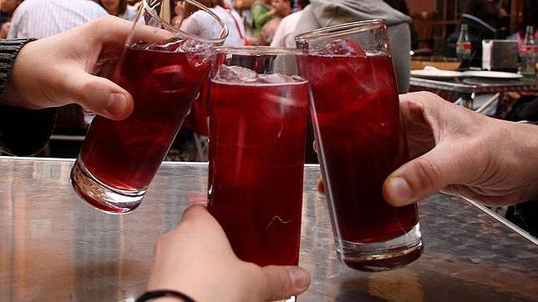
Comida típica de España

Resultados
La siguiente figura resume nuestros resultados
